科目名: 集積回路設計演習1
課題名: 組合せ回路とHDL記述（全加算器・全減算器の構築）
学籍番号: 22120
氏名: 塚田 勇人

第1章 目的
本実験の目的は、Gowin社製FPGA GW1NR-9を使用し、Verilog HDLによる組合せ回路の設計と実装を通じて、ハードウェア記述言語の基礎を習得することである。具体的には、半加算器を2つ組み合わせた全加算器と、半減算器を2つ組み合わせた全減算器を構築する。さらに、SW4により全加算器と全減算器を切り替える機能を実装し、FPGAボード上のスイッチとLEDを用いた入出力動作の確認を行う。入力はSW1(iA)、SW2(iB)、SW3(iCy/iBr)の3つのスイッチで行い、出力はLD1(Sum/Diff)とLD2(Cout/Br_out)の2つのLEDで確認する。なお、LEDは出力値と点灯状態が反転することに注意が必要である。

第2章 原理・設計

2.1 ブロック図
本回路の全体構成を図1に示す。全加算器と全減算器は並列に配置され、SW4の入力により出力が切り替えられる。
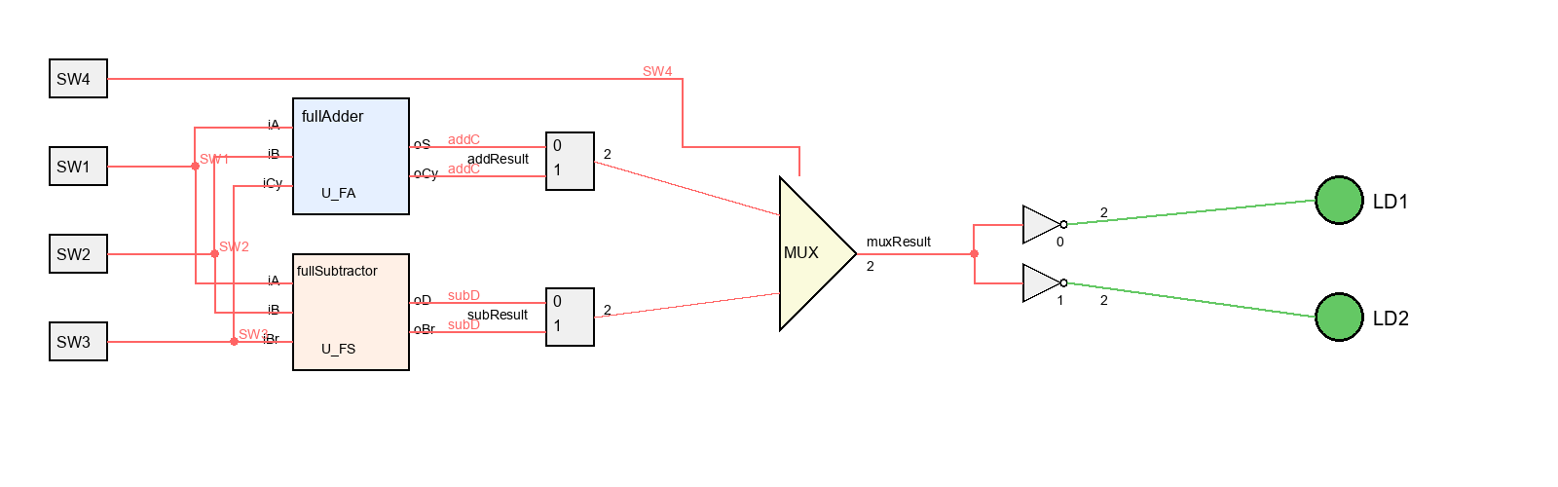
図1: 全加算器・全減算器のブロック図

2.2 全加算器の原理
全加算器(Full Adder)は、2つの入力ビットiA、iBと桁上がり入力iCyを加算し、和oSと桁上がり出力oCyを生成する回路である。半加算器を2段接続することで実現できる。表1に全加算器の真理値表を示す。
表1: 全加算器の真理値表
iA | iB | iCy | oS | oCy
0 | 0 | 0 | 0 | 0
0 | 0 | 1 | 1 | 0
0 | 1 | 0 | 1 | 0
0 | 1 | 1 | 0 | 1
1 | 0 | 0 | 1 | 0
1 | 0 | 1 | 0 | 1
1 | 1 | 0 | 0 | 1
1 | 1 | 1 | 1 | 1

2.3 全減算器の原理
全減算器(Full Subtractor)は、被減数iAから減数iBと借入れiBrを減算し、差oDと借り出しoBrを生成する回路である。半減算器を2段接続することで実現できる。表2に全減算器の真理値表を示す。
表2: 全減算器の真理値表
iA | iB | iBr | oD | oBr
0 | 0 | 0 | 0 | 0
0 | 0 | 1 | 1 | 1
0 | 1 | 0 | 1 | 1
0 | 1 | 1 | 0 | 1
1 | 0 | 0 | 1 | 0
1 | 0 | 1 | 0 | 0
1 | 1 | 0 | 0 | 0
1 | 1 | 1 | 1 | 1

第3章 実装

3.1 Verilog HDLコード
本回路のVerilog HDL実装をリスト1に示す。半加算器、全加算器、半減算器、全減算器、およびトップモジュールで構成される。
リスト1: 全加算器・全減算器の実装コード (main.v)
module HalfAdder(iA, iB, oS, oC);
input iA, iB;
output oS, oC;
assign oS = iA ^ iB;
assign oC = iA & iB;
endmodule
module FullAdder(iA, iB, iCy, oS, oCy);
input iA, iB, iCy;
output oS, oCy;
wire s1, c1, c2;
HalfAdder HA1(.iA(iA), .iB(iB), .oS(s1), .oC(c1));
HalfAdder HA2(.iA(s1), .iB(iCy), .oS(oS), .oC(c2));
assign oCy = c1 | c2;
endmodule
module HalfSubtractor(iA, iB, oD, oB);
input iA, iB;
output oD, oB;
assign oD = iA ^ iB;
assign oB = ~iA & iB;
endmodule
module FullSubtractor(iA, iB, iBr, oD, oBr);
input iA, iB, iBr;
output oD, oBr;
wire d1, b1, b2;
HalfSubtractor HS1(.iA(iA), .iB(iB), .oD(d1), .oB(b1));
HalfSubtractor HS2(.iA(d1), .iB(iBr), .oD(oD), .oB(b2));
assign oBr = b1 | b2;
endmodule
module main(SW1, SW2, SW3, SW4, LD1, LD2);
input SW1, SW2, SW3, SW4;
output LD1, LD2;
wire addS, addC;
wire subD, subB;
wire [1:0] addResult;
wire [1:0] subResult;
wire [1:0] muxResult;
FullAdder FA(.iA(SW1), .iB(SW2), .iCy(SW3), .oS(addS), .oCy(addC));
FullSubtractor FS(.iA(SW1), .iB(SW2), .iBr(SW3), .oD(subD), .oBr(subB));
assign addResult = {addC, addS};
assign subResult = {subB, subD};
assign muxResult = SW4 ? subResult : addResult;
assign {LD2, LD1} = ~muxResult;
endmodule

3.2 ピン割り当て
FPGA GW1NR-9とデバイス（スイッチ、LED）との接続を表3に示す。ピン割り当ての詳細はリスト2に示す制約ファイルで定義される。
表3: デバイスとFPGAとの接続
デバイス | 信号名 | ピン番号
SW1 | iA | 69
SW2 | iB | 68
SW3 | iCy/iBr | 57
SW4 | Mode Select | 56
LD1 | Sum/Diff | 10
LD2 | Cout/Br_out | 11

リスト2: ピン制約ファイル (test.cst)
//Copyright (C)2014-2025 Gowin Semiconductor Corporation.
//All rights reserved.
//File Title: Physical Constraints file
//Tool Version: V1.9.11.03 Education
//Part Number: GW1NR-LV9QN88PC6/I5
//Device: GW1NR-9
//Device Version: C
//Created Time: Tue 12 09 15:17:28 2025
IO_LOC "LD2" 11;
IO_PORT "LD2" IO_TYPE=LVCMOS18 PULL_MODE=UP DRIVE=8 BANK_VCCIO=1.8;
IO_LOC "LD1" 10;
IO_PORT "LD1" IO_TYPE=LVCMOS18 PULL_MODE=UP DRIVE=8 BANK_VCCIO=1.8;
IO_LOC "SW4" 56;
IO_PORT "SW4" IO_TYPE=LVCMOS33 PULL_MODE=UP BANK_VCCIO=3.3;
IO_LOC "SW3" 57;
IO_PORT "SW3" IO_TYPE=LVCMOS33 PULL_MODE=UP BANK_VCCIO=3.3;
IO_LOC "SW2" 68;
IO_PORT "SW2" IO_TYPE=LVCMOS33 PULL_MODE=UP BANK_VCCIO=3.3;
IO_LOC "SW1" 69;
IO_PORT "SW1" IO_TYPE=LVCMOS33 PULL_MODE=UP BANK_VCCIO=3.3;

第4章 シミュレーション結果

4.1 テストベンチ
動作検証のため、Verilogテストベンチを作成した。テストベンチでは、SW4=0の場合に全加算器の動作を、SW4=1の場合に全減算器の動作を確認する。各入力パターンに対して10ns間隔で信号を変化させ、出力LED1、LD2の状態を観測した。テストベンチのコードをリスト3に示す。
リスト3: テストベンチコード (simu.v)
`timescale 1ns/1ps
module main_tb;
reg SW1, SW2, SW3, SW4;
wire LD1, LD2;
// Instantiate the main module
main uut (
.SW1(SW1),
.SW2(SW2),
.SW3(SW3),
.SW4(SW4),
.LD1(LD1),
.LD2(LD2)
);
initial begin
$dumpfile("t_main.vcd");
$dumpvars(0, main_tb);
// Test Full Adder (SW4 = 0)
$display("Testing Full Adder (SW4=0)");
SW4 = 0;
// Test case 1: 0 + 0 + 0 = 00
SW1 = 0; SW2 = 0; SW3 = 0;
#10 $display("FA: %b + %b + %b = %b%b (LEDs: LD2=%b LD1=%b)",
SW1, SW2, SW3, ~LD2, ~LD1, LD2, LD1);
// Test case 2: 1 + 0 + 0 = 01
SW1 = 1; SW2 = 0; SW3 = 0;
#10 $display("FA: %b + %b + %b = %b%b (LEDs: LD2=%b LD1=%b)",
SW1, SW2, SW3, ~LD2, ~LD1, LD2, LD1);
// Test case 3: 1 + 1 + 0 = 10
SW1 = 1; SW2 = 1; SW3 = 0;
#10 $display("FA: %b + %b + %b = %b%b (LEDs: LD2=%b LD1=%b)",
SW1, SW2, SW3, ~LD2, ~LD1, LD2, LD1);
// Test case 4: 1 + 1 + 1 = 11
SW1 = 1; SW2 = 1; SW3 = 1;
#10 $display("FA: %b + %b + %b = %b%b (LEDs: LD2=%b LD1=%b)",
SW1, SW2, SW3, ~LD2, ~LD1, LD2, LD1);
// Test Full Subtractor (SW4 = 1)
$display("\nTesting Full Subtractor (SW4=1)");
SW4 = 1;
// Test case 5: 0 - 0 - 0 = 00
SW1 = 0; SW2 = 0; SW3 = 0;
#10 $display("FS: %b - %b - %b = %b%b (LEDs: LD2=%b LD1=%b)",
SW1, SW2, SW3, ~LD2, ~LD1, LD2, LD1);
// Test case 6: 1 - 0 - 0 = 01
SW1 = 1; SW2 = 0; SW3 = 0;
#10 $display("FS: %b - %b - %b = %b%b (LEDs: LD2=%b LD1=%b)",
SW1, SW2, SW3, ~LD2, ~LD1, LD2, LD1);
// Test case 7: 1 - 1 - 0 = 00
SW1 = 1; SW2 = 1; SW3 = 0;
#10 $display("FS: %b - %b - %b = %b%b (LEDs: LD2=%b LD1=%b)",
SW1, SW2, SW3, ~LD2, ~LD1, LD2, LD1);
// Test case 8: 0 - 1 - 0 = 11 (borrow)
SW1 = 0; SW2 = 1; SW3 = 0;
#10 $display("FS: %b - %b - %b = %b%b (LEDs: LD2=%b LD1=%b)",
SW1, SW2, SW3, ~LD2, ~LD1, LD2, LD1);
#10 $finish;
end
endmodule

4.2 タイミングチャート
シミュレーション結果のタイミングチャートを図2に示す。全加算器モード(SW4=0)では、入力の加算結果が正しく出力されることを確認した。全減算器モード(SW4=1)では、減算および借入れ処理が正常に動作することを確認した。
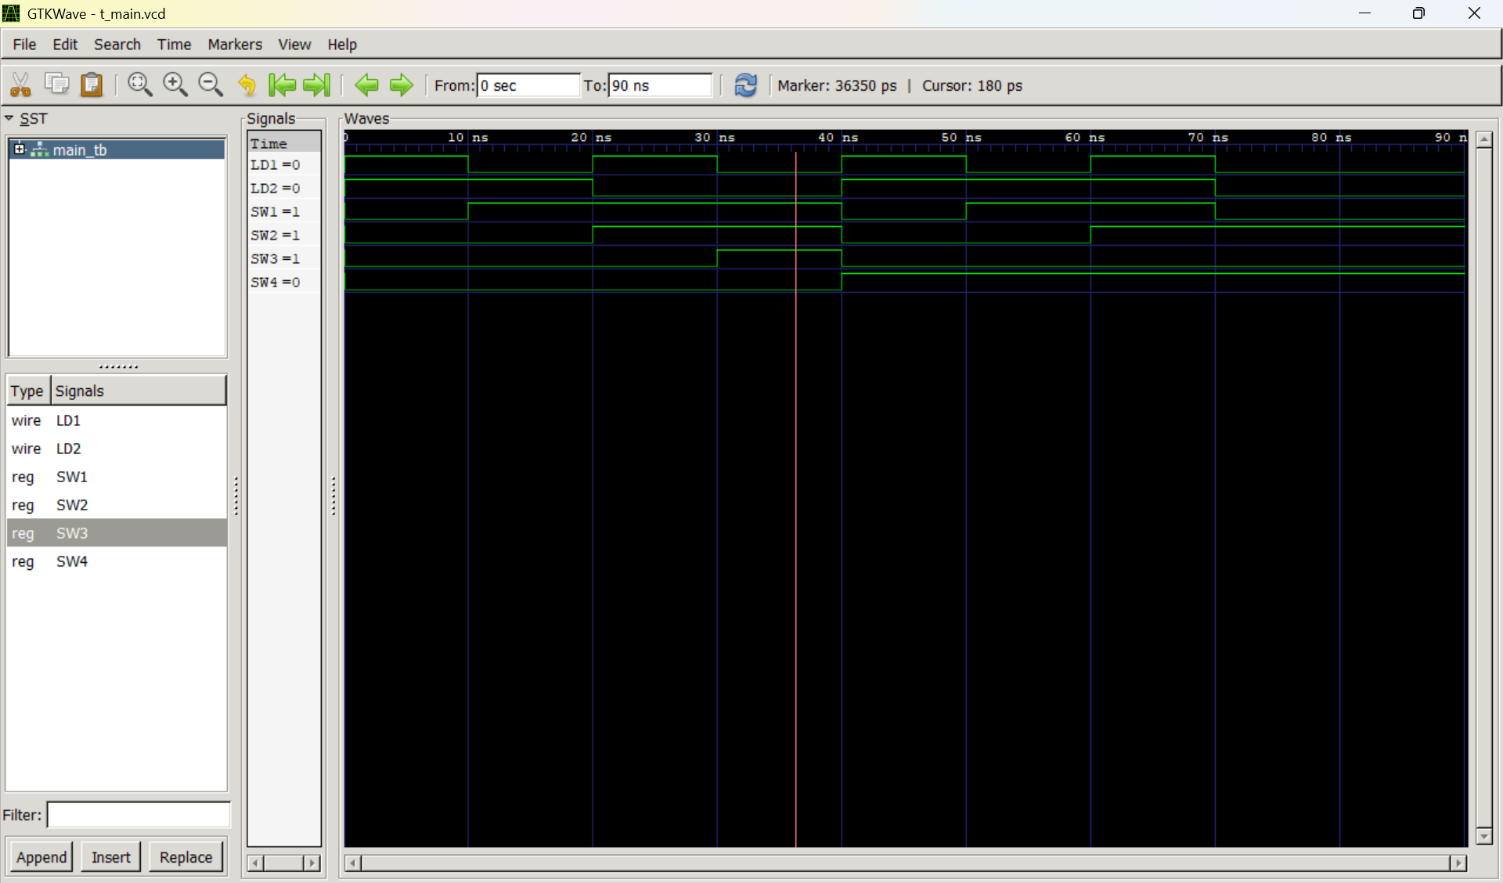
図2: シミュレーションのタイミングチャート

第5章 考察
本実験では、Verilog HDLを用いて全加算器と全減算器を設計・実装し、シミュレーションにより動作を検証した。
シミュレーション結果から、SW4=0の場合は全加算器として、SW4=1の場合は全減算器として正常に動作することが確認できた。全加算器では、3つの入力の加算と桁上がりが正しく計算され、全減算器では減算と借入れの処理が適切に行われた。
また、LEDの出力が反転することを考慮し、回路設計において出力信号を反転させる処理を実装した。これにより、論理値と実際のLED点灯状態の対応が正しく保たれる。
半加算器と半減算器をモジュール化し、それらを組み合わせて全加算器・全減算器を構成する設計手法により、コードの可読性と保守性が向上した。階層的なモジュール設計は、大規模回路の開発において重要である。
今回の実験を通じて、Verilog HDLによるハードウェア記述の基礎と、FPGAを用いた組合せ回路の実装方法を習得することができた。

